**UNIVERSIDADE PAULISTA**

**ISABELLA DOMINGUES MACENO DE SOUZA – F354AD3**

**LUCA AGOTINHO BENDASOLI SILVA – G80GBD6**

**LUIS EDUARDO TUZZI DE OLIVEIRA – F353AE5**

**MARCELA FERREIRA GUEDES – R0211E2**

**RIAN DAVID SOUTO DOS SANTOS – G81FCB6**

**STENIO VITORIO SANTOS ANDRADE – F3548I5**

**VITOR OLIVEIRA DO SACRAMENTO** – **F353400**

**YARA OLIVEIRA VILLANOVA – F353982**

**PROJETO INTEGRADO MULTIDISCIPLINAR III:**

**Startupyx**

**RIBEIRÃO PRETO**

**2024ISABELLA DOMINGUES MACENO DE SOUZA – F354AD3**

**LUCA AGOTINHO BENDASOLI SILVA – G80GBD6**

**LUIS EDUARDO TUZZI DE OLIVEIRA – F353AE5**

**MARCELA FERREIRA GUEDES – R0211E2**

**RIAN DAVID SOUTO DOS SANTOS – G81FCB6**

**STENIO VITORIO SANTOS ANDRADE – F3548I5**

**VITOR OLIVEIRA DO SACRAMENTO** – **F353400**

**YARA OLIVEIRA VILLANOVA – F353982**

**PROJETO INTEGRADO MULTIDISCIPLINAR III:**

**Startupyx**

Entrega de Projeto Integrado Multidisciplinar, referente à conclusão do semestre do curso de Análise e Desenvolvimento de Sistemas.

Orientadora: Profa. Dra. Iara Souza Lima

**RIBEIRÃO PRETO**

**2024**

**ISABELLA DOMINGUES MACENO DE SOUZA – F354AD3**

**LUCA AGOTINHO BENDASOLI SILVA – G80GBD6**

**LUIS EDUARDO TUZZI DE OLIVEIRA – F353AE5**

**MARCELA FERREIRA GUEDES – R0211E2**

**RIAN DAVID SOUTO DOS SANTOS – G81FCB6**

**STENIO VITORIO SANTOS ANDRADE – F3548I5**

**VITOR OLIVEIRA DO SACRAMENTO** – **F353400**

**YARA OLIVEIRA VILLANOVA – F353982**

**PROJETO INTEGRADO MULTIDISCIPLINAR III:**

**Startupyx**

Entrega de Projeto Integrado Multidisciplinar, referente à conclusão do semestre do curso de Análise e Desenvolvimento de Sistemas.

Aprovado em:

BANCA EXAMINADORA

___________________________________/__/___

Profa. Daniele Aparecida Cicillini Pimenta

Universidade Paulista – UNIP

___________________________________/__/___

Profa.Dra. Iara Souza Lima

Universidade Paulista – UNIP

**RESUMO**

Apresenta-se no presente trabalho o relatório do processo de criação dos sistemas de controle para uma fazenda urbana em crescimento, nomeada Startupyx. Para tal, discorre-se inicialmente no corpo do relato prévias informações que elucidam alguns conceitos imprescindíveis para a devida compreensão do papel desempenhado pela empresa, tais como, por exemplo, o conceito de fazenda urbana, de segurança alimentar e outros. Após essas informações, outras, provindas da organização, são apresentadas, pois manifestam seus modos característicos e permitem o entendimento das escolhas utilizadas pelos desenvolvedores para a conceituação que, ulteriormente exposta às informações, toma importante parte no desenvolvimento ao esclarecer e evidenciar a base e o fundo não visível em que se recostam os sistemas de controle de venda, de fornecedor e de produção, em fim, elaborados. Sendo finalizado o relato com a exposição  da gestão econômica e humana da empresa, auxiliada por uma pesquisa de extensão ao final deste relatório.

Palavras-chave: Fazenda Urbana, Sistemas de Informação.

**ABSTRACT**

In this current work are being presented the reposts of the process of creation for a growing urban farm, named Startupyx. For such, initially the reports unfolds in the body of the report as a whole, where information that clarifies concepts essential to a better and complete understanding of the role played by this organization, such as, as an example, the concept of urban farm, food security and others. After  these informations, others, originating from organization, are presented, as they manifest their modes characteristics and allow the understanding of the choices utilized by the developers for the conceptualization that, previously exposed as the information, takes a important piece on the development on clarify and highlight the base and the background not visible in which supports the systems of selling, of  supplier and production, in conclusion, elaborated. Being finalized the report with the exposition of economic and human management of the organization, supported by a research of extension by the end of the present report.

Key-words: Urban farm, systems of information.

**SUMÁRIO**

1. INTRODUÇÃO 11

2. A FAZENDA URBANA 13

2.1. Visões 15

2.2. A Startupyx 16

2.2.1. Regras De Negócio 16

3. DESENVOLVIMENTO 19

3.1. Análise de sistemas orientados ao objeto 19

3.1.1. Diagramas de Caso de Uso 19

3.2.1. Diagramas de atividade 22

3.2.1. Diagramas de sequência 26

3.2.1. Diagrama de Classe 28

3.2. Engenharia De Software II 30

3.2.1. Ciclo de vida 30

3.2.2. Modelos de qualidade 31

3.3. Programação Orientada ao Objeto I 33

3.4. Projeto de Interface com o usuário 34

3.4.1. Interface dos Usuários 35

3.4.2. Interface do Cliente 37

3.4.3. Interface do Funcionário 37

3.4.4. Interface do Gerente 40

3.5. Banco de Dados 42

3.5.1. Modelagem De Banco De Dados 42

3.5.2. Sistema de Gerenciamento de Banco de Dados 42

3.5.3. Lei Geral de Proteção de Dados 44

3.5.4. Modelo Conceitual 46

3.5.5. Modelo Lógico 48

3.5.6. Modelo Físico 50

3.5.7. Dicionário de Dados 51

3.6. Economia e Mercado 61

3.6.7. Pontos de Viabilidade 61

3.6.2. Startupyx em contexto ODS, ESG e COP30 62

3.7. Gestão Estratégica de Recurso Humanos 64

Considerações finais 66

4. ATIVIDADE EXTENSIONISTA ou EXTENSÃO UNIVERSITÁRIA 67

4.1. Entrevista 67

4.2. Breve Relatório 68

4.3. Iconografia 70

REFERÊNCIAS 72

# INTRODUÇÃO

Os problemas do mundo pós-moderno são indubitavelmente necessitados de soluções que correspondam aos seus comportamentos. Para encontrá-las, antes de tudo, é preciso satisfazer a compreensão desses problemas, pois ao serem aceitos e bem compreendidos na extensão intrínseca de sua natural complexidade, sua força esmagadora, que em um primeiro lance incauto pode parecer invencível,  se desfaz, todavia, revelando sua verdadeira envergadura. Observar, assim, o mais verdadeiro fulcro dos problemas sem a tibieza que paira inerente, por vezes, sobre aquele que os vive, permite que sejam erradicados ou no mínimo por ora estancados quando em flexão a um método cuja aplicação necessariamente desfará sua natureza problemática ou cortará deles uma parte e fará um liame sutil em seu lugar, extirpando seu crescimento e suas consequências, com a sua desejada correspondente antagônica: a solução. As fazendas urbanas são exemplo dessa complexa operação.

Idealizadas a conceber com plenitude e de modo otimizado resultados semelhantes ao de uma fazenda rural do mesmo tipo de produção, as fazendas urbanas se diferem, porém, do modelo clássico na precisa medida em que se aproximam das cidades ou dos centros urbanos, para desenvolverem de uma nova maneira, com responsabilidade ambiental e coletiva, suas atividades. São projetas já em vista, em um primeiro plano, a de no mínimo reduzir alguns problemas recorrentes, como, por exemplo, o uso inadequado de água, o desmatamento florestal, etc. Isto é, ao serem estruturadas não o são unicamente para executarem o objetivo de suprir uma demanda, mas antes e também são orientadas a realizar, sobretudo, altas metas de um ótimo desenvolvimento sustentável cujo papel é, aliás, de tamanha importância que outros modelos, como ramificações, são criados, quando possível, para um desenvolvimento sustentável ainda melhor – exemplo disso é uma fazenda vertical que faz a reutilização de água. Com esses e outros processos, as fazendas urbanas conseguem realizar outro caro objetivo de seu escopo: produzir alimentos mais saudáveis. Sem o uso de agrotóxicos e pesticidas, comumente utilizados em fazendas do campo, as fazendas da cidade resolvem mais um grave problema que nos últimos três anos tem gerado grande preocupação – a insegurança alimentar.

A Startupyx, uma fazenda urbana vertical com técnicas hidropônicas, surge sob tais aspectos, com auxilio de uma inteligência artificial, para reduzir a crescente insegurança alimentar no Brasil. Assim, com os objetivos de desenvolvimento sustentável planejados pela Organização das Nações Unidas (ONU), e com uma cultura baseada no conjunto de políticas do método Envionmental, Social and Governance (ESG); a Startupyx foca seu desempenho em garantir alimentos de ótima qualidade para a população, através da venda de seus produtos aos varejos e restaurantes. Confiante, dessa maneira, das fortes oportunidades e vantagens extremamente positivas para a sociedade mundial pós-moderna e ao meio ambiente, tem como objetivo, através do exemplo de seu próprio desempenho demonstrar à 30ª Conferência das Partes (COP30) da Convenção-Quadro das Nações Unidas que o uso de fazendas urbanas é, até o momento, o melhor meio de um agir viável econômica e ambientalmente para a segurança alimentar; acreditando que muitos problemas afins ao dessa natureza submetidos ao esquema das fazendas urbanas, ou outros nele inspirados, possam ser no mínimo reduzidos, para que na esperança de inteiramente solucionados, por fim, tais problemas não mais existam.

Com seu crescimento e notabilidade também crescente das fazendas citadinas, a Startupyx reuniu uma equipe de analistas e desenvolvedores para elaborarem um sistema de controle da produção, dos fornecedores, da venda aos clientes, entre outros, para sua organização. E delimitou para a realização dos sistemas a utilização necessária da linguagem de programação orientada a objetos, o C Sharp (C#), e do sistema de gerenciamento de seu banco de dados (SGBD), MYSQL, hospedado em um servidor Windows.

Os sistemas elaborados pelos desenvolvedores, portanto, segundo o objetivo de aqui serem relatados, desde os processos abstratos, pelos quais os realizaram, até os objetos resultados; são apresentados na ordem seguinte ao seu desenvolvimento, ou seja, desde a análise de seus requisitos básicos e essenciais até a sua efetiva realização.

# A FAZENDA URBANA

Uma fazenda urbana é um modelo de agricultura pós-moderna, em que sofisticadas técnicas e tecnologias são empregadas em sua estrutura de produção para obter alimentos de maior qualidade (DESPOMMIER, 2010). Comportada nos arredores ou mesmo no mais complexo âmago da cidade, tende a possuir uma estrutura física extremamente adaptada aos limites e aos esquemas, por assim dizer, comportamentais da cidade para não só estar em conformidade com suas regras sutis, mas também para que sejam desenvolvidas e realizadas com plenitude suas atividades e metas, respectivamente, com eficiência e eficácia em tal ambiente. Trazendo, ademais, soluções para problemas fortemente arraigados ou pelo menos que surgem constantes nas formas tradicionais de agricultura, ou seja, problemas com o uso excessivo de água gerando seu desperdício, o uso de combustíveis fosseis para o transporte dos alimentos causando problemas atmosféricos, entre outros. Portanto, esse modelo citadino de produção de alimentos, se afasta da maneira como é feita no modelo do campo, com suas técnicas e modos característicos, ao enfocar novas formas de realizar seus objetivos.

Assim, cultivando essencialmente hortaliças (legumes, verduras, frutas, etc.) em prédios ou galpões na cidade ou ao ar livre em locais abandonados ou próximos ao centro urbano, as fazendas urbanas se dividem em dois tipos característicos para a produção de seus produtos: o horizontal e o vertical. O primeiro, com uma estrutura igual ao do modelo convencional de plantação, estende as plantinhas no solo de um terreno baldio, por exemplo, ou em uma estufa nas cercanias da cidade ou mesmo nas coberturas de edifícios, ou seja, extremamente parecido com uma plantação no campo porém ambientada na cidade, com técnicas específicas para sua manutenção. O segundo, por outro lado, eleva as plantinhas de baixo para cima, como uma torre, dentro de prédios, galpões, etc., com um aspecto muito similar ao horizontal, contudo com uma variação na orientação das plantinhas, no caso, de baixo para cima e a outra estendida. Tais características, por sua vez, possuem alguns motivos, entre eles: o espaço em que as plantinhas serão dispostas, se grande e amplo, horizontal; se estreito e curto, vertical; como a planta reage em determinada posição e seu nível de dependência com a terra, sua necessidade, extrema ou não, de água, etc. Esses motivos justificam os dois tipos. Mas também e sobremaneira os objetivos da fazenda urbana podem delimitar, apoiada em técnicas de irrigação e cultivo, a orientação de sua produção.

Dessa maneira, com objetivos os mais diversos, destacam-se os de cunho ambiental e social. Isto é, a fazenda urbana corresponde a um caro ideal que, nos últimos 100 anos tem estado constantemente no centro de preocupação mundial: a conscientização no uso da água. Sua implementação, por exemplo, se afasta dos modos campinos de utilização de água ao não precisar irrigar vastas áreas de plantação e nem fazê-lo de forma intuitiva (até sentir que está bom) como ainda o é feito de modo não pouco comum; pois com uma área menor, que não impede, no entanto, de produzir consideráveis quantidades de alimentos, o controle hídrico evidentemente se faz bem mais efetivo nas fazendas urbanas e ainda mais quando, também, o é feito à risca de pesquisas que mensura o quanto de água é necessário para irrigar determinada plantação de seu cultivo. E para ir mais além nesse aspecto, algumas técnicas de irrigação são aplicadas para que o uso de água se torne ainda mais consciente e controlado.

Os sistemas hidropônicos aí surgem como otimização. Pois, resumidamente, ao utilizarem a água tão somente para o cultivo de algumas hortaliças, que não precisam exclusivamente de terra, como a alface, por exemplo, oportunizam a reutilização da água com que as plantas são abastecidas. Implantando dessa forma diretamente na água nutrientes vitais para o bom desenvolvimento das hortaliças, dispensando por sua vez o uso de agrotóxicos nocivos à saúde. Além de também reduzirem quase completamente o aparecimento de insetos, minhocas, e outros bichinhos provindos geralmente por causa do solo, atitude que proporciona alimentos mais saudáveis. Fazendo, destarte, desnecessário o uso de pesticidas para o combate desses bichinhos indesejados, mesmo quando de sua rara ocorrência e quando tal situação, todavia, vem a acontecer o combate é feito de maneira manual, isto é, os funcionários cuja responsabilidade é cuidar do plantio capturam tais bichinhos com as próprias mãos, devidamente asseguradas por luvas e os despacham, assegurando assim um alimento livre de possíveis doenças e menos prejudicial ao organismo humano. Realizando, com essa ação, uma de suas metas mais importantes: a segurança alimentar.

Correspondendo e se alinhando à fome zero, uma das dezessete metas dos Objetivos de Desenvolvimento Sustentável (ODS), elaborados pela Organização das Nações Unidas (ONU), a segurança alimentar, de cunho essencialmente social, é a acessibilidade a alimentos seguros, de grande nutrição e em suficiente quantia para toda uma população através de ações não prejudiciais ao clima, ao equilíbrio atmosférico e ao solo. O que, a ocorrer direta ou indiretamente, impacta parte considerável da população mais carente ao terem acesso aos alimentos através dos bancos de alimentos — instituições em seu geral filantrópicas, como ONG's, que coletam alimentos por meio de doações.

## Visões

Desenvolvida com verdadeira verve ao longo dos últimos 30 anos, a fazenda urbana, porém, possui prospectos mais de 100 anos que seu termo paira no espírito vívido e prático da ciência. Com ideais de cultivo de alta qualidade, buscando expandir e resinificar as formas de cultivo, o geólogo americano, Gilbert Ellis Bailey cunhou o termo “Vertical Farming”, que de forma livre, pode ser traduzido como fazenda vertical. Embora tal nomenclatura reflita um cultivo de diferente orientação, ao decorrer dos anos, entretanto, novos sentidos foram agregados a ela ao mesmo passo que sua estrutura começava a ser resinificada (DESPOMMIER, 2010).

A fazenda vertical tornou-se sinônimo ou mesmo forte alusão à fazenda urbana, decorrente dos estudos sobre ela aplicados. O estudioso professor de microbiologia e saúde pública, Dickson Despommier, desenvolveu amplamente tais conceitos, concretizando-os com a forma hoje conhecida em todo o mundo e que cada vez mais vem sendo fortemente adotada nos últimos 5 anos, segundo as mais abundantes notícias, graças aos esforços da ONU de concentrar tais ideias em um só bojo sólido para todos em busca desses conhecimentos. É o caso de diversos países europeus e americanos. Como a grande expoente de tal atividade, concentrando-se no objetivo de mitigar os impactos sobre o meio ambiente europeu, cada vez menor, a França desenvolveu no ano de 2020 a maior fazenda Urbana do mundo. E no Brasil, por sua vez, está alocada na grande São Paulo a maior fazenda vertical da América Latina, a chamada PinkFarms.

## A Startupyx

Uma startup em desenvolvimento, a Startupyx se alinha como um modelo de negócio voltado a suprimir demandas de empresas do ramo alimentício, isto é, Business to Business (B2B), empresa para empresa, que comercializam hortaliças.

Com técnicas hidropônicas de cultivo, a fazenda vertical, estruturada em um prédio de médio porte no centro comercial da cidade, Startupyx tem como principal produto em sua produção hortaliças folhosas (alface, couve, etc.) E os fornece para médios e pequenos varejos localizados em Ressaquinha (MG) cidade em que desenvolve suas atividades.

A empresa em compasso aos movimentos da agenda ODS e ESG, pactuados pela ONU, é pensada, sobretudo, em proporcionar à população demandante alimentos seguros, advindos de seu processo ecologicamente correto e sustentável. E, portanto, segura de suas atividades e esperançosa de que sua postura se alastre como exemplo para todo o país, ambiciona que tais ações sejam vistas e revistas com consideração pela COP30, que ocorrerá em 2025 no Brasil, em Belém do Pará. Ou seja, demonstrar a viabilidade da fazenda urbana agora e doravante o desenvolver das atividades humanas sobre o mundo no evento em que diversos países do mundo enquadrados na convenção das Nações Unidas debatem e buscam em união meios de solucionar  problemas climáticos e se comprometem, por conseguinte, a realizar até uma determinada data-limite às metas acordadas em conselho. Apresentar, dessa maneira, como o Brasil está em relação às agendas é a maior meta da empresa.

### Regras De Negócio

Para a criação dos sistemas, a empresa auxiliou aos seus desenvolvedores explicando-lhes alguns requisitos e condições imperiosas sem as quais a existência efetiva e funcional dos sistemas seria dificilmente alcançada.

|  |  |
| --- | --- |
| Caso de uso | Regras de negócio |
| Acessar Tela de Modificação de Plantações Ativas | RN01 - O sistema deve exigir autenticação do usuário antes de conceder acesso à tela de modificação.  RN02 - Apenas funcionários autorizados podem acessar a tela de modificação de plantações ativas. |
| Escolher uma Plantação Disponível | RN03 - Se nenhuma plantação estiver disponível, o sistema deve exibir uma mensagem informando que não há plantações ativas para modificar. |
| Inserir Modificações Desejadas | RN04 - Todos os campos obrigatórios devem ser preenchidos antes de permitir a confirmação das mudanças. |
| Confirmar Mudanças | RN05 - O sistema deve exibir um resumo das alterações antes da confirmação final. |

|  |  |
| --- | --- |
| Caso de uso | Regras de negócio |
| Efetuar Login | RN06 - O usuário deve fornecer um nome de usuário e senha para acessar o sistema.  RN07 - Após 3 tentativas falhas de login, a conta deve ser bloqueada temporariamente por segurança |
| Modificar Informação de Plantação | RN08 - Modificações devem ser registradas com data e identificação do funcionário que realizou a alteração. |
| Criar Nova Entrada de Plantação | RN09 - A criação de uma nova entrada de plantação deve incluir informações como tipo de cultivo e data de plantio. |
| Visualizar Plantações | RN10 - Dados visualizados devem ser em tempo real e extraídos diretamente do banco de dados.  RN11 - Todos os funcionários da fazenda podem visualizar as informações das plantações. |
| Acessar Relatórios de Estoque | RN12 - Apenas o gerente da fazenda pode acessar relatórios de estoque detalhados.  RN13 - Relatórios devem incluir informações sobre quantidade disponível e data de última atualização. |
| Acessar Relatórios de Plantação | RN14 - Relatórios de plantação devem incluir dados sobre todas as plantações ativas e colhidas. |
| Obter Opções sobre Futuros Plantios | RN15 - Opções de futuros plantios devem ser baseadas em previsões climáticas. |
| Acessar Relatórios de Vendas | RN16 - Relatórios de vendas devem incluir detalhes sobre vendas realizadas e prejuízo das plantações. |
| Efetuar Compras de Insumos para Suprir Estoque | RN17 - Todas as compras devem ser registradas no sistema com data, fornecedor e quantidade. |
| Cadastrar Novos Usuários no Sistema | RN18 - Apenas o gerente pode cadastrar novos funcionários no sistema. |

# DESENVOLVIMENTO

## Análise de sistemas orientados ao objeto

### Diagramas de Caso de Uso

Os diagramas de caso de uso são representações visuais essenciais no projeto de software para descrever as interações entre os usuários (atores) e o sistema em desenvolvimento. Utilizam figuras simples, como figuras de palito para atores e elipses para casos de uso, para ilustrar as funcionalidades oferecidas pelo sistema. Os relacionamentos, incluindo associação, generalização, inclusão e extensão, detalham como esses elementos interagem.

As principais utilidades dos diagramas de caso de uso incluem a elicitação de requisitos, comunicação entre a equipe de desenvolvimento e stakeholders, planejamento de testes, documentação técnica e suporte ao projeto do sistema. Eles permitem que todos os integrantes de um projeto tenham uma visão comum das funcionalidades e das interações, facilitando a evidenciar necessidades e a verificação de que todos os requisitos estão sendo atendidos conforme as exigências dos stakeholders.

Figura 1– Caso de Uso: relação funcionários da fazenda com sistema

Fonte: Autoria própria

Conforme a diagramação de casos de uso do sistema de fazenda urbana, os atores "Comprador", "Gerente da Fazenda" e "Funcionário da Fazenda" são especializações de um ator generalizado "Usuário", que está associado ao caso de uso "Fazer Login", logo, as especializações de "Usuário" herdam o caso de uso "Fazer Login", que permite que o usuário do sistema se conecte, ou crie, uma conta no aplicativo.

O ator "Comprador", dentro do ambiente virtual da aplicação, possui acesso a "Visualizar Opções de Compra", onde o mesmo recebe as informações sobre os produtos disponíveis para a venda, com a quantidade avaliada no momento de acesso. Uma associação de extensão ("<<extend>>") "Efetuar Compra" é disponibilizada enquanto o ator visualiza as opções, possibilitando o mesmo a efetuar a compra dos itens de seu interesse.

No contexto do ator "Funcionário da Fazenda", o ator está associado ao caso de uso "Inserir Relatório de Colheita" que possibilita a inserção de dados de uma plantação finalizada, informando ao sistema sobre novas quantidades correspondentes aos produtos que estão à venda.

Associa-se também ao caso de uso "Visualizar Plantações" que, quando utilizado, apresenta dados sobre qualquer plantação existente de acordo com o interesse do ator. Cabe ao "Funcionário da Fazenda" o caso de uso "Criar Nova Entrada de Plantação", permitindo que uma nova plantação seja inserida no banco de dados da fazenda urbana.

Outro caso de uso agregado ao ator é "Modificar Plantação", que permite a alteração de dados anteriormente inseridos na inserção de novas plantações.

Inseridos na visualização e condição do ator "Gerente da Fazenda", observa-se a disponibilidade do caso de uso "Obter Opções Sobre Futuros Plantios" onde, ao ser informado ao sistema a estação atual do ano, uma opção inteligente de plantação será indicada ao ator.

No caso de uso "Acessar Relatório de Plantações" o ator tem acesso a informação de todas as plantações ativas no sistema.  
Em "Acessar Relatórios de Estoque" o sistema evidenciará a quantidade de itens considerados como "Insumos", que são utilizados para a composição de uma nova plantação. A partir das informações apresentadas, o ator pode decidir se é necessário efetuar a compra de novos insumos através da associação de extensão ao caso de uso "Efetuar Compra de Insumos Para Suprir o Estoque".

O caso de uso "Acessar Relatórios de Vendas" concede ao ator as informações adquiridas com base em cálculos monetários e de estoque, como também a quantidade de vendas que foram efetuadas dentro de um período estabelecido pelo mesmo.

O ator também está associado ao caso de uso "Cadastrar Novos Usuários no Sistema", essa função permite o "Gerente da Fazenda" desempenhar suas funções como gestor de recursos humanos, inserido um novo usuário exclusivamente do tipo "Funcionário da Fazenda".

### Diagramas de atividade

Os diagramas de atividade são ferramentas visuais usadas na modelagem de processos e fluxos de trabalho em sistemas de software, especialmente no desenvolvimento orientado a objetos. Apresentam o fluxo de controle entre diversas atividades, incluindo pontos de decisão, estados iniciais e finais, e fluxos de controle. Elementos como atividades (ações), decisões (ramificações) são utilizados para representar o fluxo e a interação das tarefas durante o processo de um determinado caso de uso.

Figura 2 – Diagrama de atividade Login

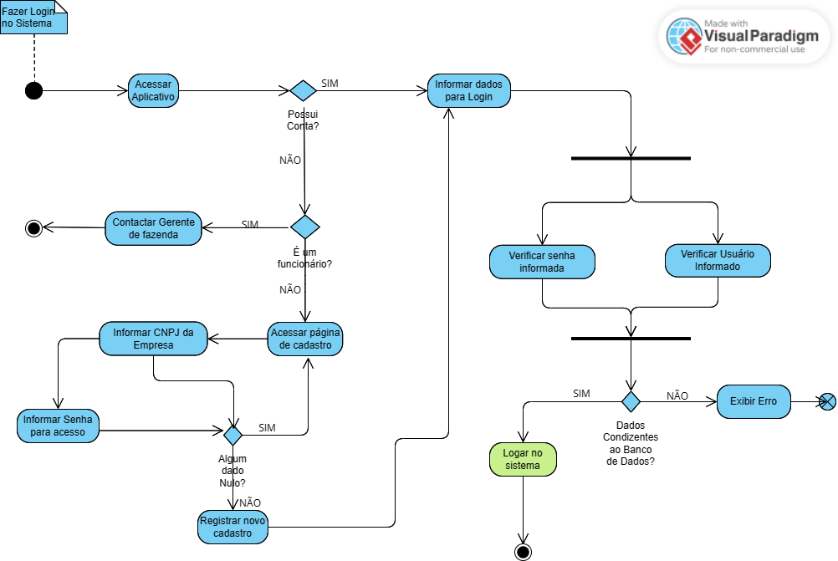

Fonte: Autoria própria

Dentro do conceito apresentado no caso de uso "Fazer Login", o diagrama de atividades permite a visualização do fluxo de atividade para a conclusão do sistema de Login do sistema.

Com início ao acessar o aplicativo, o sistema exibe uma escolha ao usuário, perguntando ao mesmo se já possui conta na aplicação, caso não possua, outra verificação será feita, perguntando ao usuário se ele é um funcionário da fazenda urbana. Caso seja, uma mensagem informativa aparecerá instruindo a contactar um Gerente da Fazenda. No entanto, caso não seja, o sistema o encaminhará para a Página de cadastro, onde serão exigidos o CNPJ da empresa e uma senha.

Mais uma verificação será feita, dessa vez para verificar se alguns dos dados requisitados estão nulos, tornando possível o seguimento do fluxo de atividades somente com todos os campos devidamente preenchidos. Uma vez validados, o registro do novo cadastro será efetuado e o usuário será direcionado à página de Login.  
No contexto de Login, os dados inseridos para o acesso da conta serão verificados de forma paralela e, em seguida, a aplicação confirmará a validade dos dados inseridos comparando-os com os presentes no banco de dados. Caso não válidos, uma mensagem de erro será exibida e o fluxo se encerrará. Se porventura, sejam válidos, o usuário será devidamente conectado a sua conta cadastrada.

Figura 3 – Diagrama de Atividade: nova plantação.

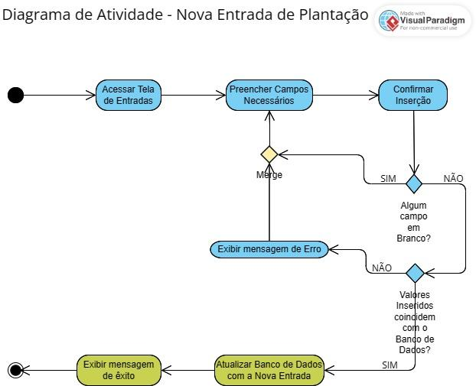

Fonte: Autoria própria.

Inseridos no contexto do caso de uso "Criar uma Nova Entrada de Plantação", a diagramação do fluxo de atividades concebe a visualização para o êxito de operação da inserção de uma nova plantação dentro da Fazenda Urbana.

Com início ao acessar a designada página de interação, o usuário "Funcionário da Fazenda" deve preencher os campos com as devidas informações para uma nova entrada de plantação. Após a confirmação de entrada, o sistema verificará se quaisquer uns dos campos solicitados possuem algum valor em branco, caso verdadeiro, o usuário será redirecionado a página de preenchimento novamente.

Caso os dados estejam preenchidos, a aplicação iniciará outra verificação, dessa vez para assegurar que os valores informados respeitem e condizem com os valores no Banco de Dados no momento da inserção da nova entrada. Caso não coincidam, uma mensagem de erro apontando as falhas será exibida e o sistema retornará para a página de preenchimento.

Com os valores devidamente verificados e constatados, a aplicação atualizará o Banco de Dados e exibirá uma mensagem de sucesso, finalizando assim, o fluxo de atividades para a inserção de uma nova plantação.

Figura 4 – Diagrama de atividade: nova plantação.

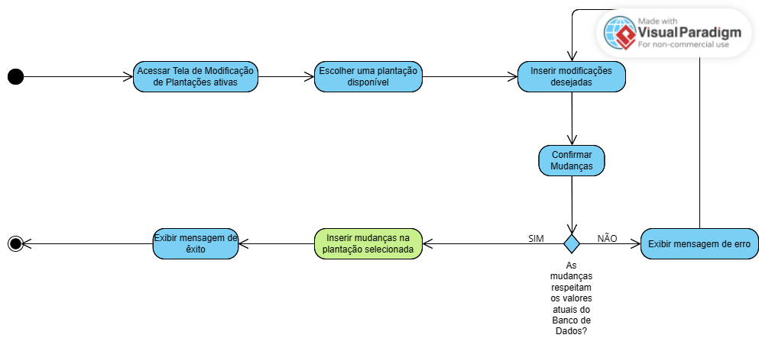

Fonte: Autoria própria

Com continuidade nas funções atribuídas aos casos de usos do usuário "Funcionário da Plantação", o atual diagrama de atividade representa o fluxo de atividade para a alteração de dados de plantações já atribuídas à aplicação.  
O fluxo se inicia com o acesso a página de modificação de plantações, possibilitando o usuário a escolher uma das plantações já inseridas no Banco de Dados do sistema, e modificar os campos de informações da mesma. Após as modificações desejadas, o usuário confirma as mudanças e o sistema verificará se essas alterações respeitam os valores atuais no Banco de Dados do sistema, caso não sejam coincidentes, uma mensagem de erro será apresentada informando os campos que não estão de acordo com o Banco de Dados. Na situação de não haver incongruências, as mudanças serão incluídas no banco de dados e uma mensagem de sucesso de operação será exibida, finalizando assim o fluxo de atividade.

### Diagramas de sequência

Figura 5 – Diagrama Sequência: Login

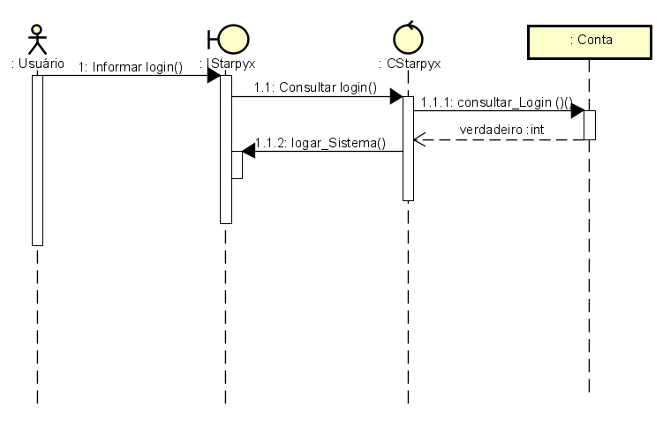

Fonte: Autoria própria

No diagrama acima, o objeto da classe “Usuário” envia uma mensagem de forma síncrona para o objeto da classe “IStartupyx” (fronteira), dizendo "informar login", em sequência, o objeto da classe “IStartupyx” manda uma mensagem síncrona para a porta do objeto da classe “CStartupyx” (controlador) dizendo "consultar login", de modo consequente, o objeto da classe “CStartupyx” manda uma mensagem com o nome “consultar_login” para um objeto da classe “Conta”.

Diante disso, o objeto da classe “Conta” irá mandar uma mensagem do tipo resposta “verdadeira:int” para o controlador “CStartupyx”, que enviará uma mensagem síncrona para o objeto da classe “IStartupyx”, assim encerrando o diagrama de sequência de login.

Figura 6 – Diagrama de sequência: Vendas

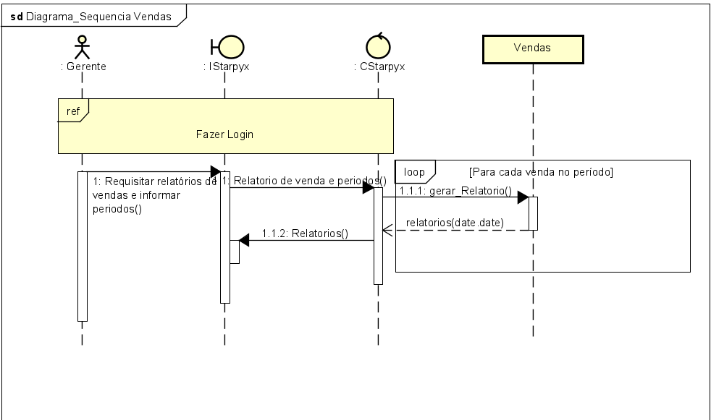

Fonte: Autoria própria

Iniciando o diagrama de imediato, objeto da classe “Gerente”, o objeto (fronteira) da classe “IStartupyx” e o objeto (controlador) da classe “CStartupyx” estão conectados por meio de uma referência “Fazer Login”.

Dito isso, um objeto da classe “Gerente” envia uma mensagem de forma síncrona para um objeto da classe “IStartupyx” dizendo “Requisitar relatórios de vendas e “informar pedidos ()”, após isso, o objeto da classe “IStartupyx” envia uma mensagem síncrona para um objeto da classe “CStartupyx” dizendo “Relatório de venda e períodos()”, em seguida podemos observar que o objeto da classe “CStartupyx” envia a mensagem síncrona “gerar_Relatórios ()” para um objeto de classe “Vendas” para cada venda no período.

Posteriormente, o objeto da classe “Vendas” retorna com uma mensagem do tipo resposta, mencionando “relatórios(date: date)”. Esta mensagem passará pelo objeto da classe “CStartupyx” que enviará uma mensagem do tipo síncrona para o objeto da classe “IStartupyx”, emitindo então, os “Relatórios” e encerrando o diagrama de sequência de vendas do sistema.

### Diagrama de Classe

Os diagramas de classe são essenciais na modelagem de sistemas orientados a objetos, descrevendo a estrutura estática de um sistema. Suas características permitem a fácil compreensão do que o código permite ou não para o usuário no instante de sua utilização.

Figura 7 – Diagrama de Classe de Sistema

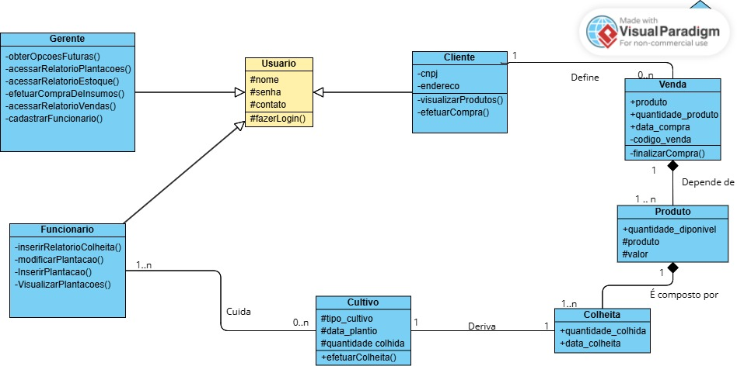

Fonte: Autoria própria

No presente diagrama, é evidenciado a relação de herança das subclasses "Cliente", "Funcionário" e "Gerente" com a superclasse "Usuário", essa relação faz com que as subclasses herdem todos os atributos e métodos presentes na classe pai.  
Pode-se observar a relação de "Cuida" entre o "Funcionário" e a classe "Cultivo", observando a multiplicidade, pode-se notar que um ou mais funcionários cuidam de nenhum ou vários cultivos.  
A classe “Cultivo” possui uma associação de 1 com a classe "Colheita", a associação em questão é a "Deriva", evidenciando que uma classe "Cultivo" deriva uma classe "Colheita".

A classe "Colheita" possuiu uma associação de composição com a classe "Produto", uma ou várias colheitas compõem um produto.  
No contexto da classe "Produto", uma associação de composição é exaltada com a classe "Venda", evidenciando que uma venda depende de um ou vários produtos para existir.

A subclasse "Cliente" está associada com a classe "Venda" pela relação "Define", um cliente define nenhuma ou várias vendas.

No contexto de aplicação, o diagrama de classe torna visual a documentação das classes presentes na programação de um software, a ligação e verificações ao banco de dados é essencial para o funcionamento esperado de uma ação/método.

## Engenharia De Software II

### Ciclo de vida

Quando se diz respeito à engenharia de software, se entende um conjunto de métodos, práticas e ferramentas voltadas para o desenvolvimento, operação e manutenção de sistemas de software de alta qualidade, que tem como finalidade garantir que os produtos sejam confiáveis, eficientes e atendam às necessidades dos usuários. Diante disso, pode-se destacar a compreensão do ciclo de vida do software como um dos fatores cruciais para o seu desenvolvimento.

O ciclo de vida de um software representa sua jornada completa, desde a sua concepção até a sua retirada. Durante esse processo, o software passa por uma série de fases, como concepção, desenvolvimento, testes, implantação, manutenção e, eventualmente até mesmo a sua descontinuação, tendo cada fase suas próprias atividades e desafios específicos. Compreender e seguir adequadamente o ciclo de vida do software ajuda as equipes a planejarem, gerenciar e executar projetos de software de forma eficiente, encontrar erros o mais breve possível para que o produto atenda aos requisitos do cliente e às expectativas do mercado.

Pensando nisso, a equipe de desenvolvedores do sistema da fazenda urbana “Startupyx” decidiu implementar o modelo Incremental como a ferramenta para a organização de todas as etapas do ciclo de vida do software, como pode ser analisado na figura “Figura 8”. Nesse modelo é possível dividir o desenvolvimento em etapas que produzem o sistema em incrementos até a sua versão final, possibilitando assim, a flexibilidade quanto à mudança dos requisitos em cada um de seus incrementos. Trata-se também de um modelo interativo, ou seja, consiste em várias repetições e melhoramentos durante o ciclo de vida do software até a sua conclusão.

Na imagem (Figura 8), pode-se observar três incrementos numerados de acordo com a sua prioridade, como sendo cada um, uma fase no desenvolvimento do software. Cada incremento possui ramificações com cada etapa do ciclo de vida do software, seguindo sequencialmente até a sua tarefa final, onde são realizadas reuniões com o intuito de receber feedbacks para possíveis melhorias. Feito isso, segue-se para o próximo incremento até a entrega final do produto.

Figura 8 – Modelo Incremental

Fonte: Autoria Própria

### Modelos de qualidade

O modelo CMM (Capability Maturity Model) ou modelo de maturidade capacitiva, em uma livre tradução, permite compreender, pois assim melhor responde às necessidades do sistema em particular a ser entendido, através de cinco níveis de maturidade; quão firme e sólido está o sistema em relação à qualidade.

No primeiro nível, sempre caótico, a delimitação a partir dos requisitos fez o exercício mental prévio dos desenvolvedores sobre o que ser concretamente criado o mote imprescindível para o inicio do desenvolvimento dos sistemas. O pensamento de quantas telas, quantas tarefas, por exemplo, seriam necessárias para satisfazer aos requisitos levantados, fora um importante exercício prévio para o desenvolvimento. Assim, derivado desse processo, a elaboração ainda mental do meio pelo qual a efetivação de tais telas se daria, nesse nível, fora as ideias dos desenvolvedores que já previamente pensavam nas formas de códigos que fariam esse processo de imaginação se concretizar na física existência. Os insights, as ideias, as sugestões de bibliotecas de verificação, por exemplo, foram, antes de tudo o mais, substanciais nesse instante.

No segundo nível, repetível, as ideias a repetirem-se, destacando nesse processo que tais soluções de códigos (e sua já elaboração) fazia sentido de ser, e o pensamento das necessidades de quantas telas, por exemplo, não flutuava discrepante de certo número quando repensado mais uma vez, permitiu um avanço notável de algo mais sólido. Daí que a separação de responsabilidade se deu, sendo destinado pelo desenvolvedor “chefe” a determinados desenvolvedores algumas tarefas e a outros, outras, mesmo ainda quando um característico teor de dubiedade e vacilação próprias de coisas advindas do caos e que ainda não se estabeleceram por completo ainda existisse na percepção dos profissionais. Nessa fase também um tempo de entrega desses códigos ainda como protótipos se fez necessário, para encontrar nisso uma repetibilidade de ideias entre diferentes códigos desenvolvidos e a partir dessa repetbilidade encontrada ou deliberadamente forçada, atribuir força de unidade.

No terceiro nível, definido, essa forte unidade encontrada, fora o padrão guiador e assegurador de que as novas ideais, insights, não fugissem da estrutura padrão, conferindo desse modo às novas ideias aspectos reais e objetivos. Assim, o caminhar do desenvolvimento do código se deu de forma coordenada, obedecendo à unidade ou ao que fora definido seguir como ponto de mote, ponto de partida à exigência de um prazo de tempo proposto.

No quarto nível, gerenciamento, a funcionalidade do código é existente, sendo averiguadas nesse momento quaisquer discrepâncias do que fora definido, gerenciou-se erros ou falhas não notadas (negligenciadas), bem como os níveis de qualidade e eficiência, na busca de propor meios de se realizar os ajustes e consertos. Nos sistemas elaboradores tal nível correspondeu ao processo último dos testes (que pode ser averiguado abaixo). Se cada coisa funciona como deve funcionar a partir do ideal de seu desenvolvimento, etc., fora anotado pelos testes e informado ao desenvolvedor meios de corrigir erros que porventura ocorreram nos testes ou meios de tornar mais eficiente eficaz, se necessário e possível, alguma tarefa que possuía algum tipo de inadequação aos ser executada, como a lentidão, sendo feita nesse caso, por exemplo, uma revisão do código para tentar tornar mais rápido o seu processamento.

No último nível, o quinto, otimizado, os sistemas funcionam de modo não mais na situação de criação. Nesse momento o software é já trabalhado pelo cliente. Então nesse nível o software está inteiramente maduro, exigindo tão só sutis (mas muito decisivas) correções para a melhora da usabilidade, da qualidade, etc., não sendo portanto, uma reestruturação radical, mas uma revitalização se assim possível para sua fortificação. Os sistemas aqui elaborados encontram-se nesse ultimo nível de maturidade.

## Programação Orientada ao Objeto I

Neste projeto foram utilizados alguns conceitos de programação orientada a objetos e ferramentas para o desenvolvimento do software prático que este documento está apresentando.

Um dos pontos fundamentais para o desenvolvimento do software foi a utilização dos quatro pilares da programação orientada a objetivo, Polimorfismo, Herança, encapsulamento e abstração, cada um tendo um papel indispensável no desenvolvimento do software.

Outro fator essencial e indispensável para o desenvolvimento do software em si foi a linguagem de programação utilizada juntamente de sua IDE, afinal, algo nomeado de Programação orientada a objeto deixa explícito o uso de programação e como consequência de uma linguagem de programação, no caso deste projeto foi utilizado a linguagem de programação “C#”.

A IDE utilizado foi o “Visual Studio” devido a sua praticidade e variedade de ferramentas que auxiliam no desenvolvimento de softwares, assim como seu preço acessível e uso intuitivo.

Vale ressaltar que nesse documento não será apresentado nenhum código do software em si, mas o mesmo está disponível na plataforma GitHub através dos seguintes links: “<https://github.com/DonMecs/PIMFazendaUrbana>” ou “<https://github.com/users/DonMecs/projects/1>”.

.

## Projeto de Interface com o usuário

Depois de feita a análise de requisitos para o desenvolvimento da interface, uma interface gráfica agradável é trabalhada para o sistema, a permitir a visualização do controle de fornecedores, controle de produção, controle de venda dos produtos com a funcionalidade de gerar relatórios. Também, através do controle de alimentos, visualizar o tipo de alimento a ser plantado de acordo com a localidade e época do ano.

A partir da análise de requisitos e da criação do Diagrama de Casos de Uso, foi possível identificar os atores, idealizando as suas necessidades individuais e projetando interfaces que as atendiam com base nos conceitos de Usabilidade presente na norma ISO/IEC 9126-1, atendendo os critérios de suas subcaracterísticas, tais como Inteligibilidade; Apreensibilidade; Operacionalidade; Atratividade; Acessibilidade e Conformidade.

### Interface dos Usuários

A primeira interface do sistema tem como objetivo introduzir os usuários na empresa com uma apresentação da operação e seus objetivos, e toda a sua paleta de cores foi escolhida pensando na atratividade do sistema. Observa-se que a partir dessa tela é possível ir para o login ou criar uma conta (Tela 1: Usuários). Também se pode notar a presença de ícones grandes como botões implementados com a finalidade de melhorar a operacionalidade.

A segunda Tela é o atalho do login, nela temos presentes os campos para acesso ou se registrar criando uma nova conta. Os usuários serão capazes de fazer login utilizando um nome de usuário e senha (Tela 2: Usuários).

Figura 9 – Tela 1: Usuários

Fonte: Autoria Própria

Figura 10 – Tela 2: Usuários

Fonte: Autoria própria

### Interface do Cliente

Dependendo do registro, é possível acessar três versões da interface gráfica, sendo a “Tela 3” (Figura 11), a interface do Cliente, onde possui campos: “Nome do Produto”, “Unidade de Medida”, “Armazenamento” e “Preço” para realizar a compra dos produtos dos cultivos. Os campos ilustrados com uma seta pra baixo indicam que é necessário escolher um entre os valores disponíveis na interface, e os campos que contém somente um atributo representam que será apresentado apenas o dado exibido.

Figura 11 – Tela 3: Clientes

Fonte: Autoria própria

### Interface do Funcionário

Após o funcionário fazer o login no sistema, na tela com a qual ele se depara é possível ter acesso as ferramentas de controle da produção documentando através de relatórios de plantações os resultados das últimas safras (Tela 3: Funcionário). É possível criar e interagir com plantações da fazenda durante o plantio, podendo modificar as bases de dados das plantações do sistema (Tela 4: Funcionário).

Figura 12 – Tela 3: Funcionário

Fonte: Autoria própria

Figura 13 – Tela 4: Funcionário

Fonte: Autoria própria

O conceito de affordance também é implementado na tela com o intuito de tornar a interface intuitiva, como visto em apreensibilidade. Podemos ver um exemplo da aplicação deste conceito no projeto em suas telas. Como no relatório de colheita (funcionalidade do funcionário) que possui ícones de diversos lápis ao lado do tipo de dado que deve ser inserido naquele campo.

Figura 14– Tela 5: funcionário

Fonte: Autoria própria

Figura 15 – Tela 6: Funcionário

Fonte: Autoria própria

### Interface do Gerente

E por fim, é possível observar a interface voltada para o gerente da fazenda urbana. Essa interface contém funções diferentes do funcionário e do cliente e suas ações são focadas para a análise da própria fazenda urbana. Uma das funções disponíveis para o gerente é a visualização de dicas e ideias de plantio e estratégias para a safra (Tela 3: Gerente). Também é possível fazer relatório de estoque (Tela 4: Gerente).

Figura 16 – Tela 3: Gerente

Fonte: Autoria própria

Figura 17 – Tela 4: Gerente

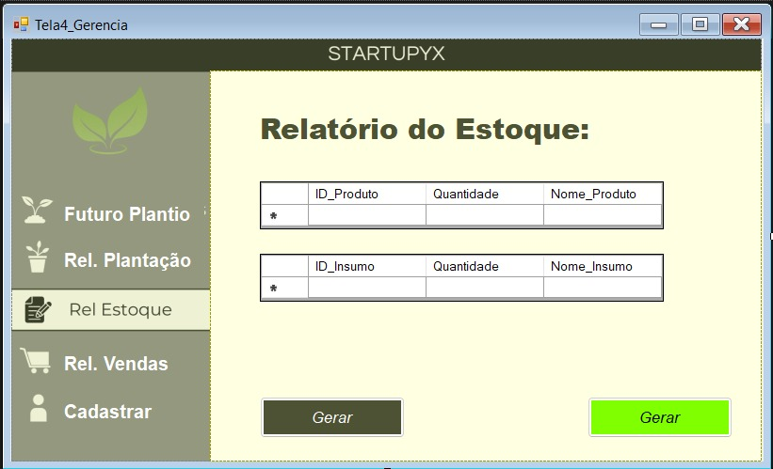

Fonte: Autoria própria

## Banco de Dados

### Modelagem De Banco De Dados

A modelagem de banco de dados é um processo fundamental no desenvolvimento de sistemas de informação, que envolve a criação de uma representação visual dos dados de uma organização. Este modelo define a estrutura lógica e as relações entre diferentes conjuntos de dados, servindo como um blueprint para a coleta, armazenamento e gerenciamento eficaz das informações.

Com base nesses conceitos, o presente documento tem como objetivo fornecer uma visão geral e detalhada da organização de dados do sistema do projeto, abrangendo sequencialmente, todas as etapas para sua criação, desde modelo conceitual, lógico e físico, como também seu sistema de gerenciamento e dicionários para total instrução. O intuito é garantir que todos os envolvidos, desde a equipe administrativa até os usuários finais, tenham um claro entendimento sobre este sistema crítico para as operações de negócios.

### Sistema de Gerenciamento de Banco de Dados

Pode-se afirmar que, em razão de atender as necessidades de armazenamento, organização e recuperação de informações críticas para as operações da empresa Startupyx, fora desenvolvido um banco de dados operado pelo sistema de gerenciamento MySQL, hospedado em um servidor Windows. Este SGBD tem por vantagem, a sua natureza de código aberto, fato que indica que é de fácil acesso e manuseio, tornando a operação simples aos usuários por se tratar de um sistema sem custos e licenciamentos envolvidos, sendo este, um dos fatores cruciais para obstinada escolha.

Ademais, o gerenciador de banco de dados MySQL permite que até mesmo desenvolvedores iniciantes possam criar e gerenciar banco de dados com facilidade, pois este, possuí uma sintaxe SQL (Structured Query Language) simples e intuitiva, oferecendo interfaces gráficas amistosas, tal como o MySQL Workbench, que facilita a administração e a visualização dos dados. Sendo, o desempenho, também uma de suas vantagens, é possível ter uma rápida e eficiente recuperação das informações armazenadas devido as suas técnicas avançadas de otimização e consultas de indexação, tornando-o indispensável para a aplicação que exige respostas rápidas em tempo real.

Observando a “Figura 18”, é possível visualizar a estrutura do Sistema de Gerenciamento de Banco de dados (SGBD) MySQL, com as tabelas no campo “db_fazenda_urbana” em negrito localizado no lado esquerdo e as Querys no lado direito. A seguir, na “Figura 19”, pode-se notar a tabela “Funcionários” com seus respectivos dados, que foram selecionados pelo comando “SELECT * FROM funcionarios” empregada em SQL.

Figura 18 – MySQL Workbench

Fonte: Autoria própria

Figura 19 – MySQL Workbench

Fonte: Autoria própria

### Lei Geral de Proteção de Dados

A Lei Geral de Proteção de Dados (LGPD), Lei nº 13.709/2018 é uma legislação brasileira que tem como objetivo regulamentar o tratamento de dados pessoais por parte de organizações públicas e privadas. Aprovada em 2018 e em vigor desde setembro de 2020, a LGPD estabelece diretrizes para a coleta, armazenamento, processamento e compartilhamento de informações pessoais, visando proteger a privacidade e a liberdade dos cidadãos. A lei define direitos dos titulares dos dados, como o acesso às informações que são mantidas pelas empresas, a correção de dados incompletos, inexatos ou desatualizados, e a eliminação de informações desnecessárias (BRASIL, 2018).

Além disso, estabelece obrigações para as organizações, como a obtenção de consentimento explícito para o tratamento de dados pessoais, a implementação de medidas de segurança adequadas para proteger esses dados e a comunicação transparente sobre como os dados são utilizados. A LGPD também prevê sanções para o descumprimento de suas disposições, incluindo advertências, multas e até mesmo a proibição parcial ou total do exercício de atividades relacionadas ao tratamento de dados pessoais.

Com base no que foi mencionado, foi realizado um levantamento acerca de como a LGPD entra em vigor no sistema de banco de dados da aplicação, sendo destacados os principais tópicos: Segurança de Dados; Coleta e Armazenamento de Dados Pessoais; Atualização e Exclusão de Dados; Acesso Transparência.

A segurança de dados abrange a implementação de controles de acesso rigorosos para garantir que apenas pessoas autorizadas tenham acesso aos dados pessoais armazenados nos bancos de dados. Isso pode incluir a utilização de autenticação multifatorial, atribuição de privilégios mínimos necessários e monitoramento de atividades de usuários. "Conforme o Art. 46 da Lei nº 13.709/2018, os agentes de tratamento devem adotar medidas de segurança, técnicas e administrativas aptas a proteger os dados pessoais" (BRASIL, 2018).

Para a coleta e armazenamento de dados pessoais, a LGPD estabelece princípios para a coleta e armazenamento de dados pessoais, exigindo que as organizações obtenham consentimento explícito dos titulares dos dados antes de coletar e armazenar suas informações pessoais em um banco de dados. "De acordo com os Artigos 7 e 8 da Lei nº 13.709/2018, o tratamento de dados pessoais deve ser realizado mediante o consentimento do titular" (BRASIL, 2018).

Os titulares dos dados têm o direito de solicitar a correção de dados incompletos, inexatos ou desatualizados armazenados em bancos de dados. Eles também têm o direito de solicitar a exclusão de seus dados pessoais assim que preferirem, desde que não haja uma obrigação legal que impeça essa exclusão. "Segundo o Art. 18 da Lei nº 13.709/2018, é garantido ao titular dos dados o direito de solicitar a correção, atualização e exclusão de seus dados pessoais" (BRASIL, 2018).

Os titulares dos dados têm o direito de acessar as informações pessoais que uma organização mantém sobre eles em seus bancos de dados. Além disso, as organizações são obrigadas a fornecer informações claras e transparentes sobre como os dados pessoais são coletados, armazenados e utilizados. "O Art. 9 da Lei nº 13.709/2018 assegura aos titulares dos dados o direito de acesso facilitado às informações sobre o tratamento de seus dados pessoais" (BRASIL, 2018).

#### Aplicabilidade da LGPD no Banco de Dados

Pode-se ressaltar que, no sistema da Startupyx somente um gerente terá senhas e dados pessoais, aumentando assim, a segurança dos dados dos usuários. Além disso, todos os funcionários participarão de um treinamento rigoroso a respeito de boas práticas dos direitos dos usuários, com a finalidade de que as diretrizes sejam respeitadas em eventuais requisições. Dito isso, a empresa se responsabilizará mediante as escolhas do usuário, permitindo que o mesmo possa ter o direito aos seus dados bem como for solicitado.

### Modelo Conceitual

A princípio fora elaborado o modelo conceitual, como o Diagrama de Entidade-Relacionamento (DER), que é uma representação abstrata e de alto nível de um sistema ou domínio específico, destacando entidades e suas relações sem se preocupar com detalhes de implementação. No DER, entidades são mostradas como caixas retangulares e as relações entre elas são indicadas por linhas, simplificando a compreensão da estrutura de um banco de dados. Essa abordagem facilita a comunicação entre stakeholders e desenvolvedores, garantindo uma compreensão compartilhada dos requisitos e da estrutura fundamental do sistema. Decerto, para o desenvolvimento do Diagrama, foi utilizado o uso da ferramenta de software BrModelo, como pode ser analisado nas figuras “Figura 20” e “Figura 21”.

Observa-se também, as entidades, que são representadas por uma elipse que se interligam através de um losango que representa um relacionamento. Os atributos, por sua vez, sendo componentes das entidades, deixam mais claros as nuances necessárias para a tabela de cada entidade. Na figura “Figura 21”, destaca-se um auto relacionamento ou relacionamento recursivo, onde a entidade “Funcionário” tem uma relação com “Gerencia”, ou seja, da mesma forma que o funcionário é gerenciado, o gerente também é um funcionário. Este fato ocorre em um banco de dados quando uma tabela se relaciona com ela mesma por meio de uma chave estrangeira que referencia a mesma tabela. Isso geralmente ocorre em situações em que uma entidade precisa estabelecer uma relação com outras instâncias da mesma entidade, nesse contexto foi estabelecida a auto relação por se tratar de uma hierarquia com as mesmas atribuições, diferenciando apenas o “ID_gerencia” de “ID_funcionario”. A respeito da cardinalidade na mesma figura “Figura 21”, a relação é (1,n) um-para-muitos funcionários que se relaciona com a gerencia, e somente (1,1) um-para-um gerente se relacionam com os funcionários, o que significa que na fazenda só há um gerente para mais de um e muitos funcionários.

Figura 20 – BrModelo

Fonte: Autoria própria

Figura 21 – BrModelo

Fonte: Autoria própria

### Modelo Lógico

Utilizado principalmente por analistas e arquitetos de dados, o modelo lógico serve para capturar as necessidades de negócios e garantir que todos os requisitos de dados sejam compreendidos e documentados de forma clara. Ele é essencial para a fase de planejamento e análise de sistemas, facilitando a comunicação entre as partes interessadas e a equipe técnica. Contudo, o modelo de dados lógico é uma representação abstrata da estrutura de dados de uma organização, descrevendo seus elementos de dados, suas propriedades e relacionamentos sem considerar restrições físicas de armazenamento ou tecnologia específica. O mesmo pode ser visto nas figuras “Figura 22” e “Figura 23” onde também foi utilizado a ferramenta BrModelo, sendo separados os tipos de tabela de acordo com as suas respectivas cores, como pode ser visto na legenda das imagens.

Uma observação importante é que as tabelas de relacionamento destacadas na cor azul, não estarão presentes no modelo físico. Estes, apenas estão presentes nas imagens para que seja possível visualizar as chaves estrangeiras e as ligações de relacionamento entre as entidades de forma mais clara. Destaca-se que na tabela funcionário, mostrado na “Figura 23”, foi criado o “ID_gerencia” com a chave estrangeira por se tratar do mesmo relacionamento citado anteriormente.

Figura 22 – BrModelo

Fonte: Autoria própria

Figura 23– BrModelo

Fonte: Autoria própria

### Modelo Físico

Ao migrar do estágio de planejamento e design para a implementação prática de um banco de dados, é essencial entender as nuances entre o modelo lógico e físico de dados, bem como a aplicação do SQL para concretizar essa transição.

O modelo físico de dados representa a implementação concreta do design lógico do banco de dados, levando em consideração aspectos como a estrutura de armazenamento físico, indexação, particionamento e otimizações de desempenho. Enquanto o modelo lógico se concentra na representação abstrata dos dados e suas relações, o modelo físico detalha como esses dados serão armazenados e acessados eficientemente.

Contudo a aplicação do SQL desempenha um papel fundamental na tradução do design lógico para o modelo físico de dados. Por meio decomandos SQL, como CREATE TABLE**,** ALTER TABLE e CREATE INDEX, os desenvolvedores podem definir a estrutura física do banco de dados, criar índices para otimização de consultas e estabelecer restrições de integridade referencial.

### Dicionário de Dados

O dicionário de dados é uma ferramenta fundamental no âmbito da gestão de dados e do desenvolvimento de sistemas de informação. Ele serve como um repositório centralizado e estruturado que contém informações detalhadas sobre os elementos de dados utilizados em um sistema, como tabelas, colunas, tipos de dados, restrições, relacionamentos e metadados associados. Em essência, o dicionário de dados é um catálogo que descreve o significado, a estrutura e o uso de cada item de dados dentro de um ambiente organizacional.

O uso do dicionário de dados abrange várias áreas e processos relacionados à gestão e ao uso eficaz dos dados. Ele fornece uma documentação detalhada do esquema de banco de dados, facilitando a compreensão da estrutura e do significado dos dados para os desenvolvedores, analistas de sistemas e usuários finais. Ao definir padrões e convenções para nomenclatura, descrição e formatação dos elementos de dados, o dicionário de dados promove a consistência e a padronização no desenvolvimento e na manutenção dos sistemas.

Além disso, serve como um meio de comunicação entre diferentes partes interessadas, permitindo uma compreensão comum dos requisitos de dados, modelos de dados e processos de negócios. Ajuda na implementação de políticas de governança de dados, garantindo a qualidade, a integridade e a segurança dos dados em toda a organização. Facilita a análise de dados e fornece informações essenciais para a tomada de decisões estratégicas e operacionais, permitindo que os usuários identifiquem rapidamente os recursos e as fontes de dados necessários.

Com base nisso, fora desenvolvido o dicionário de dados do banco do projeto. Observa-se, nas tabelas abaixo que cada tabela trata-se de uma descrição dos itens vistos nos modelos Lógico e Físicos, com os nomes dos atributos dentro de “Campo“, seguidos pela a sua descrição e tipo de dado dentro do SQL.

Cultivo

|  |  |  |
| --- | --- | --- |
| **Campo** | **Descrição** | **Tipo** |
| Tipo_cultivo | Tipo de cultivo realizado | VARCHAR(255) |
| Data_plantio | Data de plantio do cultivo | DATE |
| Quantidade | Quantidade plantada | INT |
| ID_cultivo | Identificador único do cultivo | INT AUTO_INCREMENT PRIMARY KEY |
| ID_produto | Identificador do produto cultivado | INT |

Fazenda

|  |  |  |
| --- | --- | --- |
| **Campo** | **Descrição** | **Tipo** |
| Nome | Nome da fazenda | VARCHAR(255) |
| CNPJ | CNPJ da fazenda | INT |
| fk_Contato_fazenda_Contato_fazenda_PK | Chave estrangeira para a tabela Contato_fazenda | VARCHAR(255) |
| Razao_Social | Razão social da fazenda | VARCHAR(255) |
| fk_Endereco_fazenda_Endereco_fazenda_PK | Chave estrangeira para a tabela Endereco_fazenda | VARCHAR(255) |
| ID_fazenda | Identificador único da fazenda | INT AUTO_INCREMENT PRIMARY KEY |

Contato_fazenda

|  |  |  |
| --- | --- | --- |
| **Campo** | **Descrição** | **Tipo** |
| Contato_fazenda_PK | Identificador único do contato | INT AUTO_INCREMENT PRIMARY KEY |
| Telefone_2 | Segundo telefone de contato | VARCHAR(20) |
| Telefone_1 | Primeiro telefone de contato | VARCHAR(20) |
| E_mail | Email de contato | VARCHAR(255) |

Endereco_fazenda

|  |  |  |
| --- | --- | --- |
| **Campo** | **Descrição** | **Tipo** |
| Endereco_fazenda_PK | Identificador único do endereço | INT AUTO_INCREMENT PRIMARY KEY |
| CEP | Código de Endereçamento Postal | INT |
| UF | Unidade Federativa | CHAR(2) |
| Rua | Rua | VARCHAR(255) |
| Municipio | Município | VARCHAR(255) |
| Bairro | Bairro | VARCHAR(255) |
| Numero | Número | INT |

Insumo

|  |  |  |
| --- | --- | --- |
| **Campo** | **Descrição** | **Tipo** |
| Tipo_armazenagem | Tipo de armazenamento do insumo | VARCHAR(255) |
| ID_insumo | Identificador único do insumo | INT AUTO_INCREMENT PRIMARY KEY |
| Data_pedido | Data do pedido do insumo | DATE |
| Prazo_entrega | Prazo de entrega do insumo | INT |
| Unidade_medida | Unidade de medida do insumo | VARCHAR(40) |

Colheita

|  |  |  |
| --- | --- | --- |
| **Campo** | **Descrição** | **Tipo** |
| Data_colheita | Data da colheita | DATE |
| ID_colheita | Identificador único da colheita | INT AUTO_INCREMENT PRIMARY KEY |
| ID_cultivo | Identificador do cultivo | INT |
| Quantidade_colhida | Quantidade colhida | INT |
| Nome_produto | Nome do produto colhido | VARCHAR(255) |

Produto

|  |  |  |
| --- | --- | --- |
| **Campo** | **Descrição** | **Tipo** |
| Tipo_armazenagem | Tipo de armazenamento do produto | VARCHAR(255) |
| Preco | Preço do produto | FLOAT |
| ID_produto | Identificador único do produto | INT AUTO_INCREMENT PRIMARY KEY |
| Nome | Nome do produto | VARCHAR(255) |
| Unidade_medida | Unidade de medida do produto | VARCHAR(40) |

Cliente

|  |  |  |
| --- | --- | --- |
| **Campo** | **Descrição** | **Tipo** |
| ID_cliente_ | Identificador único do cliente | INT AUTO_INCREMENT PRIMARY KEY |
| CNPJ | CNPJ do cliente | INT |
| fk_Dados_login_clientes_Dados_login_clientes_PK | Chave estrangeira para a tabela Dados_login_clientes | INT |
| fk_Contato_clientes_Contato_clientes_PK | Chave estrangeira para a tabela Contato_clientes | INT |
| Nome | Nome do cliente | VARCHAR(255) |
| fk_Endereco_clientes_Endereco_clientes_PK | Chave estrangeira para a tabela Endereco_clientes | INT |

Endereco_clientes

|  |  |  |
| --- | --- | --- |
| **Campo** | **Descrição** | **Tipo** |
| Endereco_clientes_PK | Identificador único do endereço | INT AUTO_INCREMENT PRIMARY KEY |
| UF | Unidade Federativa | CHAR(2) |
| Numero | Número | INT |
| Municipio | Município | VARCHAR(255) |
| Bairro | Bairro | VARCHAR(255) |
| Rua | Rua | VARCHAR(255) |
| CEP | Código de Endereçamento Postal | INT |

Contato_clientes

|  |  |  |
| --- | --- | --- |
| **Campo** | **Descrição** | **Tipo** |
| Contato_clientes_PK | Identificador único do contato | INT AUTO_INCREMENT PRIMARY KEY |
| Telefone_1 | Primeiro telefone de contato | VARCHAR(20) |
| E_mail | Email de contato | VARCHAR(255) |
| Telefone_2 | Segundo telefone de contato | VARCHAR(20) |

Dados_login_clientes

|  |  |  |
| --- | --- | --- |
| **Campo** | **Descrição** | **Tipo** |
| Dados_login_clientes_PK | Identificador único dos dados de login | INT AUTO_INCREMENT PRIMARY KEY |
| Usuario | Nome de usuário | VARCHAR(255) |
| Senha | Senha de acesso | CHAR(40) |

Funcionário

|  |  |  |
| --- | --- | --- |
| **Campo** | **Descrição** | **Tipo** |
| Nome | Nome do funcionário | VARCHAR(255) |
| Cargo | Cargo do funcionário | VARCHAR(255) |
| fk_Endereco_funcionarios_Endereco_funcionarios_PK | Chave estrangeira para a tabela Endereco_funcionarios | INT |
| CPF | CPF do funcionário | INT |
| fk_Dados_login_Dados_login_PK | Chave estrangeira para a tabela Dados_login_funcionarios | INT |
| fk_Contato_funcionarios_Contato_funcionarios_PK | Chave estrangeira para a tabela Contato_funcionarios | INT |
| ID_funcionario | Identificador único do funcionário | INT AUTO_INCREMENT PRIMARY KEY |

Dados_login_funcionarios

|  |  |  |
| --- | --- | --- |
| **Campo** | **Descrição** | **Tipo** |
| Dados_login_funcionarios_PK | Identificador único dos dados de login | INT AUTO_INCREMENT PRIMARY KEY |
| Usuario | Nome de usuário | VARCHAR(255) |
| Senha | Senha de acesso | VARCHAR(40) |

Endereco_funcionarios

|  |  |  |
| --- | --- | --- |
| **Campo** | **Descrição** | **Tipo** |
| fk_Endereco_funcionarios_Endereco_funcionarios_PK | Identificador único do endereço | INT AUTO_INCREMENT PRIMARY KEY |
| Bairro | Bairro | VARCHAR(255) |
| Municipio | Município | VARCHAR(255) |
| UF | Unidade Federativa | CHAR(2) |
| Rua | Rua | VARCHAR(255) |
| Numero | Número | INT |
| CEP | Código de Endereçamento Postal | INT |

Contato_funcionarios

|  |  |  |
| --- | --- | --- |
| **Campo** | **Descrição** | **Tipo** |
| Contato_funcionarios_PK | Identificador único do contato | INT AUTO_INCREMENT PRIMARY KEY |
| E_mail | Email de contato | VARCHAR(255) |
| Telefone | Telefone de contato | VARCHAR(20) |
| Tel_emergencial | Telefone de emergência | VARCHAR(20) |

Estoque

|  |  |  |
| --- | --- | --- |
| **Campo** | **Descrição** | **Tipo** |
| fk_Controle_limpeza_Controle_limpeza_PK | Chave estrangeira para a tabela Controle_limpeza | INT |
| ID_estoque | Identificador único do estoque | INT AUTO_INCREMENT PRIMARY KEY |
| fk_ID_insumo_ID_insumo_PK | Chave estrangeira para a tabela Insumo | INT |
| fk_ID_produto_ID_produto_PK | Chave estrangeira para a tabela Produto | INT |
| fk_Vistorias_realizadas_Vistorias_realizadas_PK | Chave estrangeira para a tabela Vistorias_realizadas | INT |

Venda

|  |  |  |
| --- | --- | --- |
| **Campo** | **Descrição** | **Tipo** |
| ID_venda | Identificador único da venda | INT AUTO_INCREMENT PRIMARY KEY |
| Quantidade_produto | Quantidade de produtos vendidos | INT |
| ID_produto | Identificador do produto vendido | INT |
| ID_cliente | Identificador do cliente | INT |
| Data_compra | Data da compra | DATE |

Fornecedor

|  |  |  |
| --- | --- | --- |
| **Campo** | **Descrição** | **Tipo** |
| CNPJ | CNPJ do fornecedor | INT |
| ID_fornecedor | Identificador único do fornecedor | INT AUTO_INCREMENT PRIMARY KEY |
| fk_Endereco_fornecedor_Endereco_fornecedor_PK | Chave estrangeira para a tabela Endereco_fornecedor | INT |
| Nome | Nome do fornecedor | VARCHAR(255) |
| fk_Contato_fornecedor_Contato_fornecedor_PK | Chave estrangeira para a tabela Contato_fornecedor | INT |
| Razao_social | Razão social do fornecedor | VARCHAR(255) |

Contato_fornecedor

|  |  |  |
| --- | --- | --- |
| **Campo** | **Descrição** | **Tipo** |
| Contato_fornecedor_PK | Identificador único do contato | INT AUTO_INCREMENT PRIMARY KEY |
| Telefone_2 | Segundo telefone de contato | VARCHAR(20) |
| Telefone_1 | Primeiro telefone de contato | VARCHAR(20) |
| E_mail | Email de contato | VARCHAR(255) |

Endereco_fornecedor

|  |  |  |
| --- | --- | --- |
| **Campo** | **Descrição** | **Tipo** |
| Endereco_fornecedor_PK | Identificador único do endereço | INT AUTO_INCREMENT PRIMARY KEY |
| CEP | Código de Endereçamento Postal | INT |
| UF | Unidade Federativa | CHAR(2) |
| Rua | Rua | VARCHAR(255) |
| Municipio | Município | VARCHAR(255) |
| Bairro | Bairro | VARCHAR(255) |
| Numero | Número | INT |

ID_insumo

|  |  |  |
| --- | --- | --- |
| **Campo** | **Descrição** | **Tipo** |
| ID_insumo_PK | Identificador único do insumo | INT AUTO_INCREMENT PRIMARY KEY |
| Quantidade_disponivel | Quantidade disponível do insumo | INT |

ID_produto

|  |  |  |
| --- | --- | --- |
| **Campo** | **Descrição** | **Tipo** |
| ID_produto_PK | Identificador único do produto | INT AUTO_INCREMENT PRIMARY KEY |
| Quantidade_disponivel | Quantidade disponível do produto | INT |

Vistorias_realizadas

|  |  |  |
| --- | --- | --- |
| **Campo** | **Descrição** | **Tipo** |
| Vistorias_realizadas_PK | Identificador único da vistoria | INT AUTO_INCREMENT PRIMARY KEY |
| Data_vistorias | Data da vistoria realizada | DATE |

Controle_limpeza

|  |  |  |
| --- | --- | --- |
| **Campo** | **Descrição** | **Tipo** |
| Controle_limpeza_PK | Identificador único do controle de limpeza | INT AUTO_INCREMENT PRIMARY KEY |
| Data_ultima_limpeza | Data da última limpeza | DATE |

## Economia e Mercado

### Pontos de Viabilidade

O equilíbrio delicado entre rentabilidade e sustentabilidade no setor agrícola brasileiro é brutalmente complexo e é ainda mais para as novas formas de cultivo, como o das fazendas urbanas.

As propostas de alto valor humano e ecológico que possuem, suscitam desconfiança e até descrédito em relação às formas tradicionais de agricultura em um país como o Brasil, que se vale economicamente do agronegócio clássico. Certamente, decorra essa controversa atitude de um misoneísmo curioso, que parece não abandonar muitas visões de brasileiros perante situações desconhecidas e inovadoras. Seja talvez esse conceito que no mínimo, em um primeiro momento, melhor se encaixe na lacuna do por que há em muitos um descrédito às fazendas urbanas.

Porém, exemplos reais evidenciam, como noticia o jornal virtual da Folha de São Paulo, que muitas fazendas urbanas brasileiras possuem, como a Pink Farms, a Be Green, entre outras, uma viabilidade impressionante ao produzirem relativa abundância de hortaliças e faturarem substancialmente com o seu negócio, além de conseguirem executar com eficácia suas metas de sustentabilidade ao reduzirem o uso de insumos e o uso de água com técnicas hidropônicas.

### Startupyx em contexto ODS, ESG e COP30

Os 17 Objetivos de Desenvolvimento Sustentável, abreviatura para ODS, segundo o site das Nações Unidas Brasil:

“são um apelo global à ação para acabar com a pobreza, proteger o meio ambiente e o clima e garantir que as pessoas, em todos os lugares, possam desfrutar de paz e de prosperidade. Estes são os objetivos para os quais as Nações Unidas estão contribuindo a fim de que possamos atingir a Agenda 2030 no Brasil.” (ONU Brasil – 2024).

E podem ser observados na imagem abaixo (figura 24) a sucinta especificação de cada objetivo, em que de fato revelam essa força abrangente que possuem, a tanger as mais diversas condições sociais e econômicas. A Startupyx tem relação profunda com mais de 7 objetivos, realizando-os em sua missão com o modelo ESG, abreviatura do inglês para Environmental, Social and Governance, que em livre tradução, respectivamente, é Ambiental, Social e Governança. Um modelo inteligente, surgido em 2004 durante sessões do pacto mundial e que deu vazão para a criação por parte da ONU do PRI ou Princípios Responsáveis de Investimento. Ambos encaminham empresas a repensarem suas atitudes em uma autoavaliação humana no mais amplo sentido e por isso tais modelos se ligam intimamente com os ODS, pois visam, o ESG e PRI, realizar sobre esses três pilares e princípios os 17 e muitos outros objetivos de forma extremamente consciente no jogo econômico.

Figura 24 – 17 objetivos de desenvolvimento sustentável

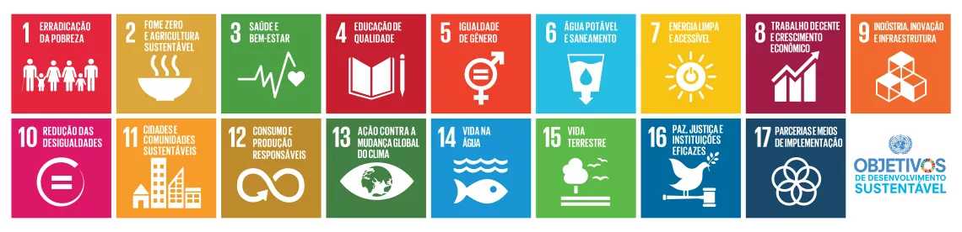

Fonte: ONU, 2024

Nesse vasto arcabouço a Startupyx apoia sua gestão empresarial com tamanha envergadura que tem em vista alinhar-se comportamentalmente à disposições gerais da agenda30, isto nada mais é que realizar os objetivos de desenvolvimento sustentável até o ano de 2030 com um percentual acima de 95% no mínimo e confia no destaque da fazenda urbana na 30ª Conferência das Partes (COP 30) que será realizada em 2025 na cidade de Belém no Pará, em que países de todo o mundo se reunirão para discutir e debater em busca de encontrar juntos soluções para problemas ambientais.

Estima-se, portanto, que a Startupyx em um mínimo considerável duplique suas vendas com os sistemas especialmente criados, pois oportunizará ao cliente uma fácil maneira de encontrar e realizar a compra de seus produtos.

## Gestão Estratégica de Recurso Humanos

A Startupyx é uma fazenda urbana dedicada à produção sustentável de alimentos em ambientes urbanos, promovendo a agricultura, o meio ambiente e a sustentabilidade. Para alcançar seus objetivos, a Startupyx depende de uma gestão eficaz de recursos humanos, que é fundamental para garantir a cooperação e o alinhamento da equipe com a missão, visão e valores da organização. A gestão de recursos humanos na fazenda urbana não se limita apenas à contratação e treinamento, mas também envolve a criação de um ambiente de trabalho colaborativo e motivador, onde a diversidade de habilidades pessoais e sociais é valorizada.

A gestão de recursos humanos na Startupyx se concentra em atrair talentos que se identificam com a inovação e a sustentabilidade. A empresa busca criar uma cultura organizacional que promova a criatividade, eficiência e bem-estar dos funcionários. A integração de boas práticas de gestão de recursos humanos, como a gestão por competências, eficiência, programas de desenvolvimento profissional e pessoal, e sistemas de avaliação de desempenho, são essenciais para que a equipe esteja mentalmente preparada para enfrentar os desafios do setor.

No processo de busca por talentos, a Startupyx utiliza processos seletivos que destacam os candidatos mais capacitados para garantir a eficácia da fazenda urbana. A empresa valoriza a diversidade, buscando compor equipes variadas que tragam diferentes pontos de vista e ideias. O ambiente de trabalho é desenhado para ser inclusivo e próspero, incentivando a colaboração entre os membros da equipe.

As estratégias de recrutamento da Startupyx destacam a missão e os valores sustentáveis da empresa, procurando atrair candidatos que compartilhem da mesma visão. Os programas de treinamento são cruciais e criteriosos, incluindo cursos e técnicas focadas em agricultura urbana, uso eficiente de recursos naturais e sustentabilidade. A empresa incentiva todos os seus funcionários a participarem de seminários, conferências e outras oportunidades de aprendizado.

A gestão de recursos humanos na Startupyx é um componente vital para o sucesso da empresa. Ao valorizar a diversidade, promover um ambiente inclusivo e investir no desenvolvimento contínuo dos funcionários, a Startupyx garante que sua equipe esteja alinhada com seus objetivos de inovação e sustentabilidade. Essa abordagem integrada de gestão de recursos humanos não só melhora a eficiência operacional, mas também fortalece o compromisso da equipe com a missão da empresa.

# Considerações finais

Este documento tem como finalidade apresentar a viabilidade e o conceito de um software que tem como alvo uma fazenda urbana. Neste documento foram apresentados uma visão do sistema geral na forma de casos de uso e diagramas de atividade, sequência e classe, a viabilidade de tal fazenda urbana com a economia e mercado, como essa fazenda lidaria com seus funcionários com gestão estratégica de recursos humanos, como seus dados seriam tratados e armazenados com banco de dados, como seria a interface gráfica deste software através dos protótipos de telas, assim como explicou do que se trata uma fazenda urbana e seu papel na sociedade atual.

Porém todos esses tópicos foram explicados de forma clara, detalhada e transparente, tornando o desenvolvimento deste software algo fácil de entender e colocar em prática, seja isso baseado nas etapas que cobrem as áreas de desenvolvimento normalmente utilizadas ou pela utilização de boas práticas e conhecimentos técnicos que já são o padrão ou norma em sua respectiva área.

# ATIVIDADE EXTENSIONISTA ou EXTENSÃO UNIVERSITÁRIA

## Entrevista

No departamento contábil (financeiro) da empresa NDP Distribuidora, empresa em que a aluna Yara Villanova desempenha suas atividades profissionais, foi realizada uma entrevista, concedida pela gestora do departamento, Beatriz Marçal, em que são feitas algumas perguntas, seis em seu total, à respeito dos regimes contratuais de emprego e serviço, do recrutamento e seleção da distribuidora e tipos de empresas. Ei-las:

1 – O que é CLT? É quando o funcionário é regular da empresa, ele é contratado com todos os direitos definidos pela legislação trabalhista como férias remuneradas, décimo terceiro, salário e outros benefícios para o trabalhador.

2 – O que é PJ? É quando o funcionário não trabalha para a empresa e sim presta um serviço para ela, eles mesmos são responsáveis pelos seus impostos e benefícios.

3 – Qual dos dois é mais contratado pela empresa? Atualmente temos apenas o TI como PJ, todos os outros funcionários são contratados como CLT.

4 –Como a inteligência artificial está sendo envolvida nas contratações? Atualmente a inteligência artificial não está sendo envolvida nas contratações.

5 **–** O que é MEI? MEI é um registro pra quem tem um negócio pequeno e fatura até certo valor por ano, com ele essas pessoas têm o direito de emitir nota fiscal, acesso e direitos previdenciários e menos impostos.

6 **–** O que é CNPJ? O Cadastro Nacional da Pessoa Jurídica (CNPJ) é um número de identificação emitido pela Receita Federal do Brasil para identificar as entidades empresariais e outras instituições que operam no país. Ele é equivalente ao Cadastro de Pessoa Física (CPF) para indivíduos. O CNPJ é obrigatório para todas as empresas, associações, ONGs, fundações, órgãos públicos e outras entidades que exercem atividades econômicas ou administrativas no Brasil.

## Breve Relatório

Mais extensamente, a CLT, sigla para Consolidação das Leis Trabalhistas, criada e estabelecida no ano de 1943 pelo Decreto-Lei 5.452 do então Presidente-Ditador Getúlio Vargas, é: “um conjunto de leis que servem para regulamentar as relações trabalhistas e proteger os trabalhadores.” (GUPY – CLT, 2024). Assim, a CLT, que salvaguarda os direitos e deveres de colaboradores e empregadores, é o regime de contratação mais utilizado pela grande maioria das empresas no Brasil por algumas razões, dentre as quais a segurança para o trabalhador e a confiabilidade para o empregador, isto é, o empregado terá um respaldo salarial garantido, por exemplo, se for demitido, enquanto, por outro lado, o empregador terá, por exemplo, a certa confiança de que seu colaborador realizará sem postergações as atividades que lhe são inerentes ao cargo.

Outro modo de contratação de trabalhos utilizado com extrema frequência pelas empresas brasileiras é a prestação de serviço realizada por Pessoas Jurídicas (PJ). Conhecido habitualmente como PJ, é uma forma de prestação de serviço, com diferentes direitos e deveres que a CLT, em que pessoas, para tal, abrem junto à Receita Federal um Cadastro Nacional de Pessoa Jurídica, cuja sigla é CNPJ. A criação do cadastro permite ao cidadão desempenhar atividades empresariais de maneira regulamentada e legalmente correta, como é exemplo microempresas, microempreendedor individual (MEI). E a prestação de serviços se dá de forma mais maleável tanto em relação às normas trabalhista quanto em relação ao desempenhar das atividades, isto é, por exemplo, uma negociação das atividades a serem realizadas, o tempo de realização e formas de pagamento etc; a possibilitar ao prestador possuir uma decisão no contrato de forma ativa e significativa – aspecto pouco comum na forma da CLT.

À luz de tais informações, as respostas intensamente objetivas, que foram fornecidas pela gestora a respeito do modo de contratação e recrutamento da empresa (perguntas de número 3 e 4), permite inferir, sem rodeios em dúvidas, o interessante aspecto que a inteligência artificial (IA) tem notavelmente tomado na vida cotidiana mundial, do mais amplo e habitual meio de sua utilização, os fins técnicos-científicos até o mais recôndito e intimo, como o das redes sociais e fins de escolha. Possibilita, assim, no caso do processo de recrutamento e seleção, uma utilização como apoio eficaz na filtragem de perfis de profissionais, o que permite a célere e não ambígua escolha dos certos perfis que se alinham para uma entrevista decisiva para a empresa. Além de, como apresenta o artigo no Blog da Gupy, reduz nos custos de tal processo, como aponta seu autor, Carlos Baia:

(Gera) economia ao anunciar as oportunidades de emprego em redes sociais, em plataformas e sites de recrutamento parceiros, diminuindo os gastos com impressão de currículos e ao contatar os profissionais selecionados por meio da própria plataforma, e-mails, Skype ou SMS. [...] Isso  fica muito menor quando a Inteligência Artificial entra em campo, já que ela traz uma soluçãopara resolver essa questão ao selecionar os candidatos mais próximos aoperfil desejado e à cultura organizacional. (Gupy – Carlos Baia, 2024).

Vê-se, desse modo, que é preciso da parte do profissional em busca de emprego, à guisa de mera ilustração um jovem programador recém-formado em busca de uma oportunidade no mercado de trabalho; estar mais atento e ser mais objetivo na exposição de suas habilidades profissionais, pois deve prever que a possibilidade de que seu perfil seja primeiramente avaliado pelo vítreo olho da IA, de uma máquina, no processo de seleção é de dimensões mais que relativas. E também entender as sutilezas latentes da demanda empregatícia como, por exemplo, o modo de contratação.

Para os desenvolvedores de sistemas, por exemplo, que desejam uma renda maior ou mesmo uma maior maleabilidade na forma em que irá desempenhar seu trabalho, a resposta da gestora Beatriz Marçal à terceira pergunta feita, apresenta uma possibilidade interessante a esses interessados. O modo de contratação poderá ser decisivo neste momento. Entender as vantagens e desvantagens de uma contratação PJ ou CLT será para o jovem programador recém-formado uma escolha importante e necessária em sua carreira, pois precisará sem medos conformados abdicar corajosamente de algumas vantagens que o CLT aduz para si à contrapartida de algumas desvantagens repelentes que o PJ possui ou o diametralmente verdadeiro oposto, isto é, a desvantagem que por ventura na visão do jovem não é prescindível.

Embora a empresa, em que a aluna Yara Villanova desempenha suas atividades, ainda não utilize da inteligência artificial no seu processo de seleção, será sem dúvidas uma questão de tempo até que seja de uso constante em seus processos, pois as experiências individuais demonstram isso de forma acachapante ante a velocidade jamais vista de sua adoção. A IA será de fato mais do que nunca o componente essencial para trabalhos que outrora só os meios humanos poderiam executar – uma verdade que dia a dia perde o absolutismo de sua sentença.

A entrevista, por fim, proporcionou um despertar melhor do assunto no horizonte de consciência de seus participantes neste trabalho, pois ao revelar à tênue luz, mas que se intensifica rapidamente à situação aqui apresentada, a atenção para tal assunto foi aguçado em suas mentes. Instigando aos seus participantes àquilo que move os homens: o conhecimento.

## Iconografia

Figura 25 – Distância entre Universidade Paulista e NDP Distribuidora.

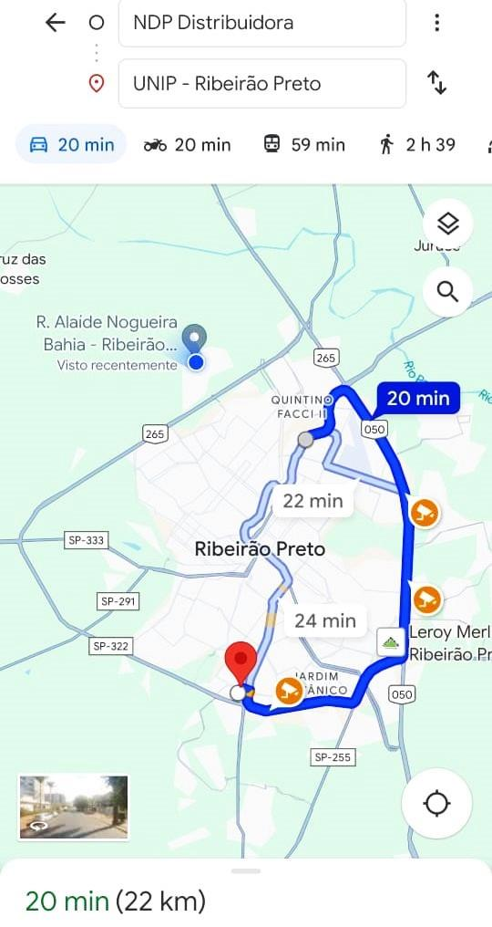

Fonte: de autoria própria, 2024.

Imagem 1 – (Da esquerda à direta) Almir Santos, Beatriz Marçal e Yara Villanova.

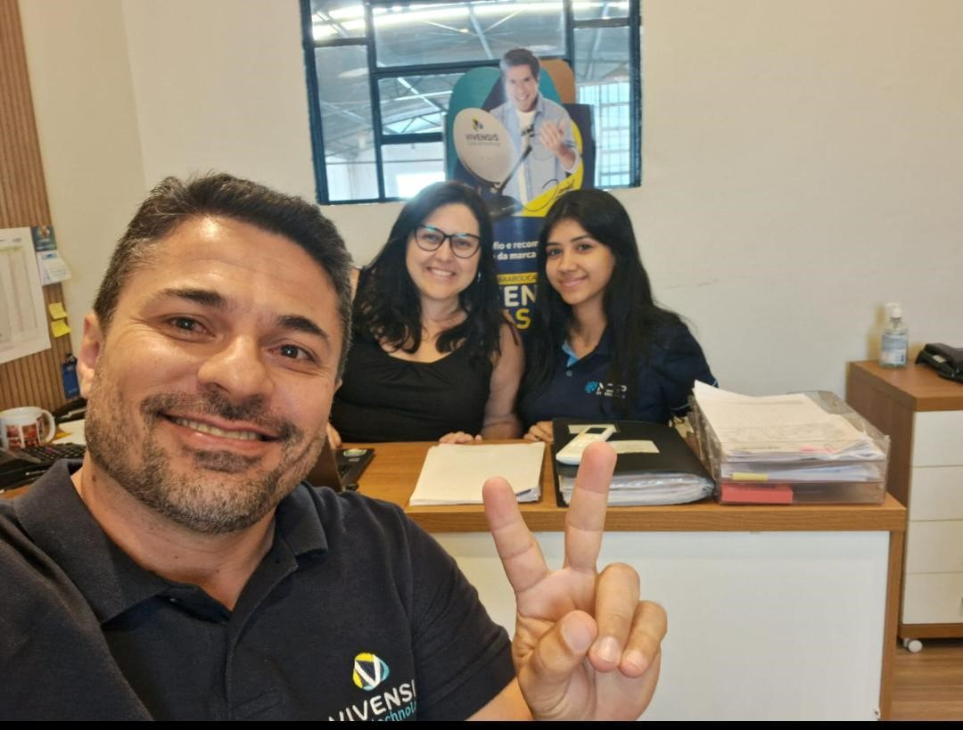

Fonte: de autoria própria, 2024.

# REFERÊNCIAS

AWARI. Descubra tudo sobre o MySQL: o que é, como funciona e suas vantagens. Disponível em: <https://awari.com.br/descubra-tudo-sobre-o-mysql-o-que-e-como-funciona-e-suas-vantagens/?utm_source=blog&utm_campaign=projeto+blog&utm_medium=Descubra%20Tudo%20sobre%20o%20Mysql:%20o%20que%20%C3%89,%20Como%20Funciona%20e%20Suas%20Vantagens#:~:text=O%20MySQL%20funciona%20como%20qualquer,confiabilidade%2C%20simplicidade%20e%20recursos%20avan%C3%A7ados>. Acesso em: 14 mai. 2024.

4INFRA. Vantagens do SGBD (Sistema de Gerenciamento de Banco de Dados). Disponível em: <https://4infra.com.br/vantagens-do-sgbd-sistema-de-gerenciamento-de-banco-de-dados/>. Acesso em: 25 mai. 2024.

AMAZON WEB SERVICES. O que é modelagem de dados? Disponível em: <https://aws.amazon.com/pt/what-is/data-modeling/>. Acesso em: 25 mai. 2024.

ERWIN. Modelo conceitual. Disponível em: <https://www.erwin.com/br-pt/solutions/data-modeling/conceptual.aspx>. Acesso em: 25 mai. 2024.

BRASIL. Lei nº 13.709, de 14 de agosto de 2018. Lei Geral de Proteção de Dados Pessoais (LGPD). Disponível em: <https://www.planalto.gov.br/ccivil_03/_ato2015-2018/2018/lei/l13709.htm>. Acesso em: 25 mai. 2024.

AMAZON WEB SERVICES. The difference between logical and physical data model. Disponível em: <https://aws.amazon.com/pt/compare/the-difference-between-logical-and-physical-data-model/>. Acesso em: 25 mai. 2024.

CADCOBOL. DB2 - Novo auto relacionamento. Disponível em: <https://www.cadcobol.com.br/db2_novo_auto_relacionamento.htm>. Acesso em: 25 mai. 2024.

DEVMEDIA. Projeto de banco de dados - Modelo lógico. Disponível em: <https://www.devmedia.com.br/artigo-sql-magazine-04-projeto-de-banco-de-dados-modelo-logico/7647#:~:text=O%20dicion%C3%A1rio%20de%20dados%20est%C3%A1,a%20comunica%C3%A7%C3%A3o%20entre%20a%20equipe>. Acesso em: 25 mai. 2024.

AMAZON WEB SERVICES. The difference between logical and physical data model. Disponível em: <https://aws.amazon.com/pt/compare/the-difference-between-logical-and-physical-data-model/#:~:text=With%20logical%20data%20models%2C%20you,organized%20in%20actual%20database%20tables>. Acesso em: 25 mai. 2024

CONNECTION STRINGS. PostgreSQL. Disponível em: <https://www.connectionstrings.com/postgresql/>. Acesso em: 14 mai. 2024.

UNBARAQDSW2021-2. Diagrama de atividades. Disponível em: <https://unbarqdsw2021-2.github.io/2021.2_G3_stag.io/Modelagem/MD/DiagramaDeAtividades/>. Acesso em: 08 mai. 2024.

LUCIDCHART. O que é diagrama de atividades UML. Disponível em: <https://www.lucidchart.com/pages/pt/o-que-e-diagrama-de-atividades-uml>. Acesso em: 07 mai. 2024.

PENN STATE E-EDUCATION. Lesson 8: Activity Diagrams. Disponível em: <https://www.e-education.psu.edu/geog468/l8_p4.html>. Acesso em: 07 mai. 2024.

LUCIDCHART. Diagrama de caso de uso UML. Disponível em: <https://www.lucidchart.com/pages/pt/diagrama-de-caso-de-uso-uml>. Acesso em: 22 abr. 2024.

VISUAL PARADIGM. Online Diagrams. Disponível em: <https://online.visual-paradigm.com/pt/>. Acesso em: 20 abr. 2024.

GUPY. Regime de contratação no e-commerce. Disponível em: <https://mfconsultoriacontabil.com.br/blog/regime-contratacao-no-ecommerce/#:~:text=O%20regime%20de%20contrata%C3%A7%C3%A3o%20no%20ecommerce%20%C3%A9%2C%20nada%20mais%20e,ser%20criado%20com%20um%20trabalhador>. Acesso em: 25 mai. 2024.

BAIA, Carlos. Inteligência artificial no recrutamento e seleção. In: Blog da Gupy. Disponível em: <https://www.gupy.io/blog/inteligencia-artificial-no-recrutamento-e-selecao>. Acesso em: 15 mar. 2024.

COMPANY HERO. Programador PJ. Disponível em: <https://www.companyhero.com/blog/programador-pj>. Acesso em: 25 mai. 2024.

CONTABILIZEI. Contratação PJ. Disponível em: <https://www.contabilizei.com.br/contabilidade-online/contratacao-pj/>. Acesso em: 25 mai. 2024.

CONTABILIZEI. O que é CNPJ? Disponível em: <https://www.contabilizei.com.br/contabilidade-online/o-que-e-cnpj/>. Acesso em: 25 mai. 2024.

DESPOMMIER, Dickson. The Vertical Farm Feeding the World in the 21st Century. 1 ed. Thomas Dunne Books, 2010.

OXFAM. Descubra o que é segurança alimentar e qual sua importância. Disponível em: <https://www.oxfam.org.br/blog/descubra-o-que-e-seguranca-alimentar-e-qual-sua-importancia/#:~:text=Seguran%C3%A7a%20alimentar%20%C3%A9%20a%20garantia,e%20sustentabilidade%20em%20processos%20produtivos>. Acesso em: 25 mai. 2024.

VERTICAL FARMING PLANET. The full history of vertical farming: when did it all start? Disponível em: <https://verticalfarmingplanet.com/the-full-history-of-vertical-farming-when-did-it-all-start/#:~:text=In%20the%201900s%2C%20Gilbert%20Ellis,world%20growing%20by%20the%20billions>. Acesso em: 25 mai. 2024.

EIT FOOD. The origins of indoor vertical farming. Disponível em: <https://www.eitfood.eu/blog/the-origins-of-indoor-vertical-farming>. Acesso em: 25 mai. 2024.

URBAN HEALTH FARMS. A brief history of indoor vertical farming. Disponível em: <https://urbanhealthfarms.com/2019/06/03/a-brief-history-of-indoor-vertical-farming/>. Acesso em: 25 mai. 2024.

ALURA. O que são regras de negócio? Disponível em: <https://www.alura.com.br/artigos/o-que-sao-regras-de-negocio#:~:text=Uma%20regra%20de%20neg%C3%B3cio%20descreve,para%20cada%20a%C3%A7%C3%A3o%20ou%20decis%C3%A3o>. Acesso em: 25 mai. 2024.

WIKIPEDIA. ISO/IEC 9126. Disponível em: <https://pt.wikipedia.org/wiki/ISO/IEC_9126#:~:text=avalia%C3%A7%C3%B5es%20de%20usabilidade.Suas%20subcaracter%C3%ADsticas%20s%C3%A3o%3A,ao%20usu%C3%A1rio%20aprender%20sua%20aplica%C3%A7%C3%A3o>.. Acesso em: 25 mai. 2024.

PASSEI DIRETO. Projeto de interface com o usuário. Disponível em: <https://www.passeidireto.com/disciplina/projeto-de-interface-com-o-usuario>. Acesso em: 25 mai. 2024

Unicesumar. O que é Engenharia de Software? Disponível em: <https://www.unicesumar.edu.br/blog/o-que-e-engenharia-de-software/>. Acesso em: 25 de mai. de 2024.

TreinaWeb. Ciclo de vida de software: Por que é importante saber? Disponível em: <https://www.treinaweb.com.br/blog/ciclo-de-vida-software-por-que-e-importante-saber#:~:text=O%20ciclo%20de%20vida%20de%20um%20software%20%C3%A9%20uma%20estrutura,%2C%20lan%C3%A7ado%2C%20aprimorado%20e%20finalizado.> Acesso em: 25 de mai. de 2024.

Medium. O modelo incremental. Disponível em: <https://medium.com/contexto-delimitado/o-modelo-incremental-b41fc06cac04>. Acesso em: 25 de mai. de 2024.